Отчёт по лабораторной работе №6

дисциплина: Операционные системы

Латаева Гюзелия Андреевна

Содержание

# 1 Цель работы

Ознакомление с файловой системой Linux, её структурой, именами и содержанием каталогов. Приобретение практических навыков по применению команд для работы с файлами и каталогами, по управлению процессами (и работами), по проверке использования диска и обслуживанию файловой системы.

# 2 Задание

1. Выполнить все примеры, приведённые в первой части описания лабораторной работы.
2. Выполнить следующие действия, зафиксировав в отчёте по лабораторной работе используемые при этом команды и результаты их выполнения:
   1. Скопировать файл /usr/include/sys/io.h в домашний каталог и назвать его equipment. Если файла io.h нет, то использовать любой другой файл в каталоге /usr/include/sys/ вместо него.
   2. В домашнем каталоге создать директорию ~/ski.plases.
   3. Переместить файл equipment в каталог ~/ski.plases.
   4. Переименовать файл ~/ski.plases/equipment в ~/ski.plases/equiplist.
   5. Создать в домашнем каталоге файл abc1 и скопировать его в каталог ~/ski.plases, назвать его equiplist2.
   6. Создать каталог с именем equipment в каталоге ~/ski.plases.
   7. Переместить файлы ~/ski.plases/equiplist и equiplist2 в каталог ~/ski.plases/equipment.
   8. Создать и переместить каталог ~/newdir в каталог ~/ski.plases и назвать его plans.
3. Определить опции команды chmod, необходимые для того, чтобы присвоить перечисленным ниже файлам выделенные права доступа, считая, что в начале таких прав нет:
   1. drwxr–r– … australia
   2. drwx–x–x … play
   3. -r-xr–r– … my_os
   4. -rw-rw-r– … feathers При необходимости создать нужные файлы.
4. Проделать приведённые ниже упражнения, записывая в отчёт по лабораторной работе используемые при этом команды:
   1. Просмотреть содержимое файла /etc/password.
   2. Скопировать файл ~/feathers в файл ~/file.old.
   3. Переместить файл ~/file.old в каталог ~/play.
   4. Скопировать каталог ~/play в каталог ~/fun.
   5. Переместить каталог ~/fun в каталог ~/play и назвать его games.
   6. Лишить владельца файла ~/feathers права на чтение.
   7. Что произойдёт, если попытаться просмотреть файл ~/feathers командой cat?
   8. Что произойдёт, если попытаться скопировать файл ~/feathers?
   9. Дайть владельцу файла ~/feathers право на чтение.
   10. Лишить владельца каталога ~/play права на выполнение.
   11. Перейти в каталог ~/play.
   12. Дайть владельцу каталога ~/play право на выполнение.
5. Прочитать man по командам mount, fsck, mkfs, kill и кратко их охарактеризовать, приведя примеры.

# 3 Теоретическое введение

Для создания текстового файла удобно воспользоваться командой touch.

Формат команды: *touch имя-файла*

Для просмотра небольших файлов удобно пользоваться командой cat.

Формат команды: *cat имя-файла*

Для просмотра больших файлов используйте команду less — она позволяет осуществлять постраничный просмотр файлов (длина страницы соответствует размеру экрана).

Формат команды: *less имя-файла*

Копирование файлов и каталогов осуществляется при помощи команды cp.

Формат команды: *cp [-опции] исходный_файл целевой_файл*

Команды mv и mvdir предназначены для перемещения и переименования файлов и каталогов.

Формат команды mv: *mv [-опции] старый_файл новый_файл*

Каждый файл или каталог имеет права доступа. В сведениях о файле или каталоге указываются:

* тип файла (символ (-) обозначает файл, а символ (d) — каталог);
* права для владельца файла (r — разрешено чтение, w — разрешена запись, x — разрешено выполнение, - — право доступа отсутствует);
* права для членов группы (r — разрешено чтение, w — разрешена запись, x — разрешено выполнение, - — право доступа отсутствует);
* права для всех остальных (r — разрешено чтение, w — разрешена запись, x — разрешено выполнение, - — право доступа отсутствует).

Права доступа к файлу или каталогу можно изменить, воспользовавшись командой chmod. Сделать это может владелец файла (или каталога) или пользователь с правами администратора.

Формат команды: *chmod режим имя_файла*

Режим (в формате команды) имеет следующие компоненты структуры и способ записи: - = установить право - — лишить права - + дать право - r чтение - w запись - x выполнение - u (user) владелец файла - g (group) группа, к которой принадлежит владелец файла - o (others) все остальные

Файловая система в Linux состоит из фалов и каталогов. Каждому физическому носителю соответствует своя файловая система. Существует несколько типов файловых систем. Наиболее часто встречающиеся типы: - ext2fs (second extended filesystem); - ext2fs (third extended file system); - ext4 (fourth extended file system); - ReiserFS; - xfs; - fat (file allocation table); - ntfs (new technology file system).

Для просмотра используемых в операционной системе файловых систем можно воспользоваться командой mount без параметров.

# 4 Выполнение лабораторной работы

1. Выполняю все примеры, приведённые в первой части описания лабораторной работы.
   1. Скопировать файл ~/abc1 в файл april и в файл may (рис. ??):

* Пример 1
* Пример 1
  1. Скопировать файлы april и may в каталог monthly (рис. ??):
* Пример 2
* Пример 2
  1. Скопировать файл monthly/may в файл с именем june (рис. ??):
* Пример 3
* Пример 3
  1. Скопировать каталог monthly в каталог monthly.00 (рис. ??):
* Пример 4
* Пример 4
  1. Скопировать каталог monthly.00 в каталог /tmp (рис. ??):
* Пример 5
* Пример 5
  1. Изменить название файла april на july в домашнем каталоге (рис. ??):
* Пример 6
* Пример 6
  1. Переместить файл july в каталог monthly.00 (рис. ??):
* Пример 7
* Пример 7
  1. Переименовать каталог monthly.00 в monthly.01 (рис. ??):
* Пример 8
* Пример 8
  1. Переместить каталог monthly.01 в каталог reports (рис. ??):
* Пример 9
* Пример 9
  1. Переименовать каталог reports/monthly.01 в reports/monthly (рис. ??):
* Пример 10
* Пример 10
  1. Требуется создать файл ~/may с правом выполнения для владельца (рис. ??):
* 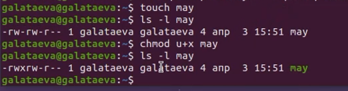
* Пример 11
  1. Требуется лишить владельца файла ~/may права на выполнение (рис. ??):
* Пример 12
* Пример 12
  1. Требуется создать каталог monthly с запретом на чтение для членов группы и всех остальных пользователей (рис. ??):
* Пример 13
* Пример 13
  1. Требуется создать файл ~/abc1 с правом записи для членов группы (рис. ??):
* 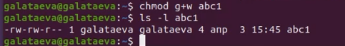
* Пример 14

1. Выполняю следующие действия, зафиксировав в отчёте по лабораторной работе используемые при этом команды и результаты их выполнения:
   1. Так как у меня нет файла io.h и папки sys я скопировала файл syscall.h (рис. ??) и (рис. ??):

* Копирование файла equipment
* Копирование файла equipment
* 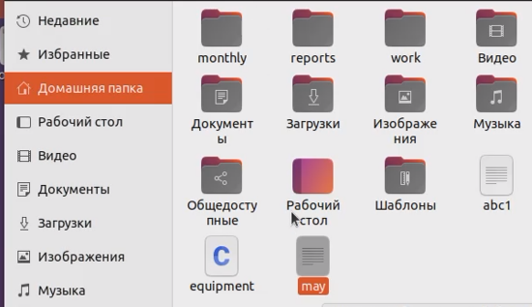
* Результат копирования файла equipment
  1. В домашнем каталоге создаю директорию ~/ski.plases (рис. ??) и (рис. ??):
* Создание директории ski.plases
* Создание директории ski.plases
* 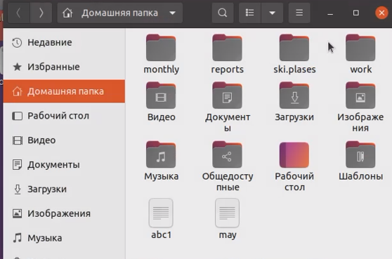
* Результат создания директории ski.plases
  1. Перемещаю файл equipment в каталог ~/ski.plases (рис. ??) и (рис. ??):
* Перемещение файла equipment
* Перемещение файла equipment
* 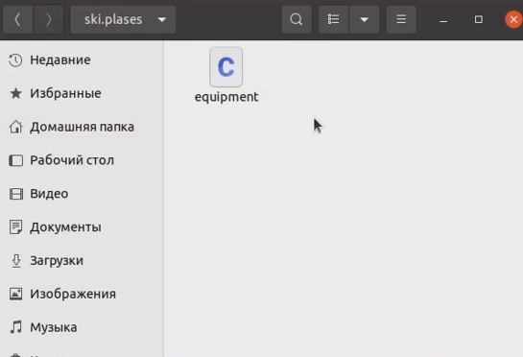
* Результат перемещения файла equipment
  1. Переименоваю файл ~/ski.plases/equipment в ~/ski.plases/equiplist (рис. ??) и (рис. ??):
* Переименовывание файла equipment
* Переименовывание файла equipment
* 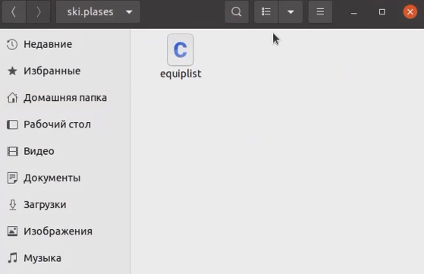
* Результат переименовывания файла equipment
  1. Создаю в домашнем каталоге файл abc1 и копирую его в каталог ~/ski.plases назвав его equiplist2 (рис. ??) и (рис. ??):
* Переименовывание файла abc1
* Переименовывание файла abc1
* 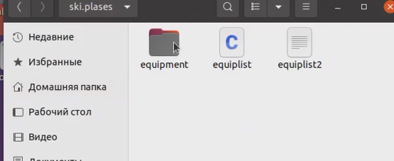
* Результат переименовывания файла abc1
  1. Создаю каталог с именем equipment в каталоге ~/ski.plases (рис. ??) и (рис. ??):
* Создание каталога equipment
* Создание каталога equipment
* 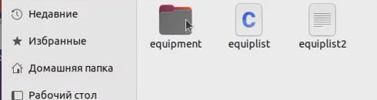
* Результат создания каталога equipment
  1. Перемещаю файлы ~/ski.plases/equiplist и equiplist2 в каталог ~/ski.plases/equipment (рис. ??) и (рис. ??):
* Перемещение файлов equiplist и equiplist2
* Перемещение файлов equiplist и equiplist2
* 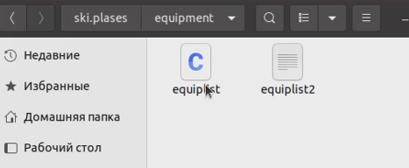
* Результат перемещения файлов equiplist и equiplist2
  1. Создаю и перемещаю каталог ~/newdir в каталог ~/ski.plases, назвав его plans (рис. ??) и (рис. ??):
* Создание и перемещение каталога newdir
* Создание и перемещение каталога newdir
* 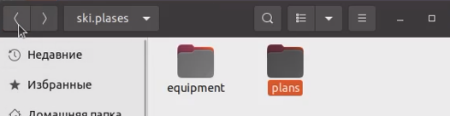
* Результат создания и перемещения каталога newdir

1. Определию опции команды chmod, необходимые для того, чтобы присвоить перечисленным ниже файлам выделенные права доступа, считая, что в начале таких прав нет:
   1. drwxr–r– … australia (рис. ??):

* 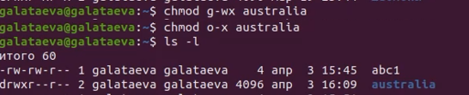
* Доступ drwxr–r–
  1. drwx–x–x … play (рис. ??):
* 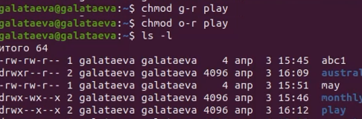
* Доступ drwx–x–x
  1. -r-xr–r– … my_os (рис. ??):
* 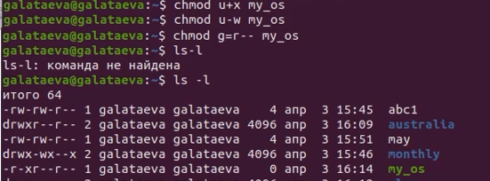
* Доступ -r-xr–r–
  1. -rw-rw-r– … feathers (рис. ??):
* 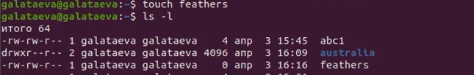
* Доступ -rw-rw-r–

1. Проделываю приведённые ниже упражнения, записывая в отчёт по лабораторной работе используемые при этом команды:
   1. Просмотриваю содержимое файла /etc/password (рис. ??):

* 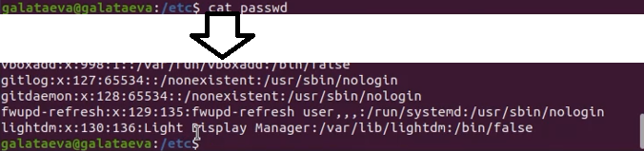
* Содержимое файла /etc/password
  1. Копирую файл ~/feathers в файл ~/file.old (рис. ??):
* Копирование файл ~/feathers в файл ~/file.old
* Копирование файл ~/feathers в файл ~/file.old
  1. Перемещаю файл ~/file.old в каталог ~/play (рис. ??):
* Перемещение файла ~/file.old в каталог ~/play
* Перемещение файла ~/file.old в каталог ~/play
  1. Копирую каталог ~/play в каталог ~/fun (рис. ??):
* Копирование каталога ~/play в каталог ~/fun
* Копирование каталога ~/play в каталог ~/fun
  1. Перемещаю каталог ~/fun в каталог ~/play и называю его games (рис. ??):
* Перемещение каталога ~/fun в каталог ~/play
* Перемещение каталога ~/fun в каталог ~/play
  1. Лишаю владельца файла ~/feathers права на чтение (рис. ??):
* Лешение владельца файла ~/feathers права на чтение
* Лешение владельца файла ~/feathers права на чтение
  1. Если попытаться просмотреть файл ~/feathers командой cat то будет отказано в доступе.
  2. Если попытаться скопировать файл ~/feathers то будет отказано в доступе (рис. ??):
* Попытка копирование файла feathers
* Попытка копирование файла feathers
  1. Даю владельцу файла ~/feathers право на чтение (рис. ??):
* Установка владельцу файла ~/feathers право на чтение
* Установка владельцу файла ~/feathers право на чтение
  1. Лишаю владельца каталога ~/play права на выполнение (рис. ??):
* 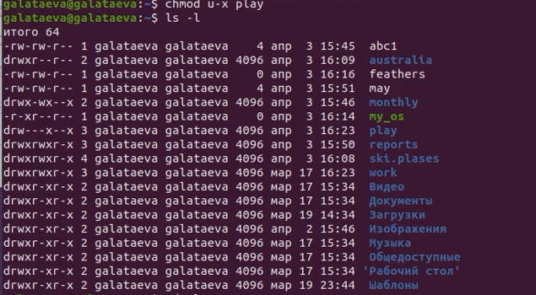
* Лишение владельца каталога ~/play права на выполнение
  1. Пытаюсь в каталог ~/play, выскакивает сообщение об ошибке доступа (рис. ??):
* Попытка перехода в каталог ~/play
* Попытка перехода в каталог ~/play
  1. Даю владельцу каталога ~/play право на выполнение (рис. ??):
* Установка владельцу каталога ~/play права на выполнение
* Установка владельцу каталога ~/play права на выполнение

1. Так же я прочитала информацию про команды mount, fsck, mkfs, kill (рис. ??), (рис. ??), (рис. ??), (рис. ??):

* 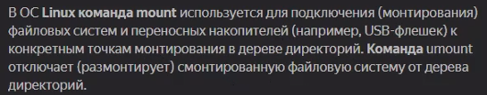
* Команда mount
* Команда fsck
* Команда fsck
* 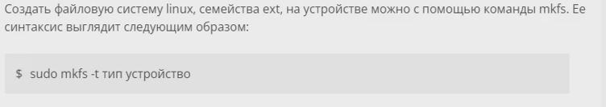
* Команда mkfs
* 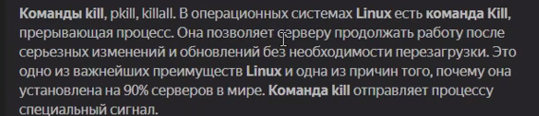
* Команда kill

# 5 Выводы

Я ознакомилась с файловой системой Linux, её структурой, именами и содержанием каталогов. Приобрела практические навыки по применению команд для работы с файлами и каталогами, по управлению процессами (и работами), по проверке использования диска и обслуживанию файловой системы.

# 6 Контрольные вопросы

1. *Дайте характеристику каждой файловой системе, существующей на жёстком диске компьютера, на котором вы выполняли лабораторную работу.*

Ext4 - журналируемая файловая система, используемая в ОС на ядре Linux. Основана на файловой системе Ext3, но отличается тем, что в ней представлен механизм записи файлов в непрерывные участки блоков (екстенты), уменьшающий фрагментацию и повышающий производительность. В Ubuntu, начиная с версии 9.10, эта файловая система используется по умолчанию при автоматическом разбиении диска инсталлятором.

Ext3 - журналируемая файловая система, используемая в ОС на ядре Linux. Является файловой системой по умолчанию во многих дистрибутивах. Основана на Ext2, но отличается тем, что в ней есть журналирование, то есть в ней предусмотрена запись некоторых данных, позволяющих восстановить файловую систему при сбоях в работе компьютера.

Ext2 - файловая система, используемая в операционных системах на ядре Linux. Достаточно быстра для того, чтобы служить эталоном в тестах производительности файловых систем. Она не является журналируемой файловой системой и это её главный недостаток.

BTRFS - Достаточно новая универсальная ФС, используемая в операционных системах на ядре Linux. Ее особенностями являются: индексное хранение структур данных (в В-деревьях), возможность создания снепшотов, и многие другие интересные вещи.

XFS - высокопроизводительная журналируемая файловая система. Распределение дискового пространства - екстентами, храниение каталогов в B-деревьях. Автоматическая аллокация и высвобождение I-node. Дефрагментируется «на лету». Невозможно уменьшить размер существующей файловой системы. При сбое питания во время записи возможна потеря данных (хотя этот недостаток нельзя относить к одной только XFS, он свойственен любой журналируемой ФС, но, вместе с тем, XFS, по умолчанию, достаточно активно использует буферы в памяти).

Fat16 - файловая система, сейчас широко используемая в картах памяти фотоаппаратов и других устройств.

Fat32 - файловая система основанная на Fat16. Cоздана, чтобы преодолеть ограничения на размер тома в Fat16.

NTFS - файловая система для семейства операционных систем Microsoft Windows. Поддержка в Ubuntu осуществляется специальным драйвером - NTFS-3G.

HFS - файловая система, разработанная Apple Inc. для использования на компьютерах, работающих под управлением операционной системы Mac OS.

HSF+ - файловая система, разработанная Apple Inc. для замены HFS. Является улучшенной версией HFS, с поддержкой файлов большого размера и использует кодировку Unicode для имён файлов и папок.

JFS - журналируемая файловая система. В отличие от Ext3, в которую добавили поддержку журналирования, JFS изначально была журналируемой. На момент выхода в свет JFS была самой производительной из существовавших файловых систем. На текущий момент сохраняет за собой одно из лидирующих мест по этому показателю.

SWAP - раздел жёсткого диска, предназначенная для виртуальной памяти (файла/раздела подкачки).

ReiserFS - журналируемая файловая система, разработанная специально для Linux. Обычно под словом ReiserFS понимают третью версию (последняя — 3.6.21), а четвёртую называют Reiser4. В настоящий момент разработка Reiser3 прекращена.

Reiser4 - журналируемая файловая система ReiserFS (4-я версия), разработанная специально для Linux. Одна из самых быстрых файловых систем для Linux (с включённым плагином-архиватором - самая быстрая).

UFS - файловая система, созданная для операционных систем семейства BSD. Linux поддерживает UFS на уровне чтения, но не имеет полной поддержки для записи UFS. Родной Linux ext2 создан по подобию UFS.

1. *Приведите общую структуру файловой системы и дайте характеристику каждой директории первого уровня этой структуры.*

Ubuntu поддерживает стандарт FHS1, описывающий какая информация должна находится в том или ином месте «дерева». Ниже приведена таблица с кратким описанием основных директорий.

/ Корневая директория, содержащая всю файловую иерархию.

/bin/ Основные системные утилиты, необходимые как в однопользовательском режиме, так и при обычной работе всем пользователям (например: cat, ls, cp).

/boot/ Загрузочные файлы (в том числе файлы загрузчика, ядро и т.д.). Часто выносится на отдельный раздел.

/dev/ Основные файлы устройств системы (например физические устройства sata винчестеры /dev/sda, видео камеры или TV-тюнеры /dev/video или псевдоустройства, например «чёрные дыры» /dev/null, /dev/zero ).

/etc/ Общесистемные конфигурационные файлы, лежат в корне директории и файлы конфигурации установленных программ (имя происходит от et cetera).

/etc/X11/ Файлы конфигурации X Window System версии 11.

/etc/apt/ Файлы конфигурации пакетного менеджера Apt.

/etc/samba/ Файлы конфигурации сервера Samba, расшаривающего файлы по сети с windows машинами.

/home/ Содержит домашние директории пользователей, которые в свою очередь содержат персональные настройки и данные пользователя. Часто размещается на отдельном разделе.

/lib/ Основные библиотеки, необходимые для работы программ из /bin/ и /sbin/.

/media/ Точки монтирования для сменных носителей, таких как CD-ROM, DVD-ROM, flash дисков.

/opt/ Дополнительное программное обеспечение.

/proc/ Виртуальная файловая система, представляющая состояние ядра операционной системы и запущенных процессов в виде каталогов файлов.

/root/ Домашняя директория пользователя root.

/sbin/ Основные системные программы для администрирования и настройки системы, например, init, iptables, ifconfig.

/srv/ Данные, специфичные для окружения системы.

/tmp/ Временные файлы (см. также /var/tmp).

/usr/ Вторичная иерархия для данных пользователя; содержит большинство пользовательских приложений и утилит, используемых в многопользовательском режиме. Может быть смонтирована по сети только для чтения и быть общей для нескольких машин.

/usr/bin/ Дополнительные программы для всех пользователей, не являющиеся необходимыми в однопользовательском режиме.

/usr/include/ Стандартные заголовочные файлы.

/usr/lib/ Библиотеки для программ, находящихся в /usr/bin/ и /usr/sbin/.

/usr/sbin/ Дополнительные системные программы (такие как демоны различных сетевых сервисов).

/usr/share/ Архитектурно-независимые общие данные.

/usr/src/ Исходные коды (например, здесь располагаются исходные коды ядра).

/usr/local/ Третичная иерархия для данных, специфичных для данного хоста. Обычно содержит такие поддиректории, как bin/, lib/, share/. Она пригодится, когда /usr/ используется по сети.

/var/ Изменяемые файлы, такие как файлы регистрации (log-файлы), временные почтовые файлы, файлы спулеров.

/var/cache/ Данные кэша приложений. Сюда скачиваются пакеты перед их установкой в систему, здесь же они какое-то время и хранятся

/var/lib/ Информация о состоянии. Постоянные данные, изменяемые программами в процессе работы (например, базы данных, метаданные пакетного менеджера и др.).

/var/lock/ Lock-файлы, указывающие на занятость некоторого ресурса.

/var/log/ Различные файлы регистрации (log-файлы).

/var/mail/ Почтовые ящики пользователей.

/var/run/ Информация о запущенных программах (в основном, о демонах).

/var/spool/ Задачи, ожидающие обработки (например, очереди печати, непрочитанные или неотправленные письма).

/var/tmp/ Временные файлы, которые должны быть сохранены между перезагрузками.

/var/www/ Директория веб-сервера Apache, всё что находится внутри транслируется им в интернет (конфигурация по-умолчанию)

1. *Какая операция должна быть выполнена, чтобы содержимое некоторой файловой системы было доступно операционной системе?*

Монтирование тома.

1. *Назовите основные причины нарушения целостности файловой системы. Как устранить повреждения файловой системы?*

Отсутствие синхронизации между образом файловой системы в памяти и ее данными на диске в случае аварийного останова может привести к появлению следующих ошибок:

1. Один блок адресуется несколькими mode (принадлежит нескольким файлам).
2. Блок помечен как свободный, но в то же время занят (на него ссылается onode).
3. Блок помечен как занятый, но в то же время свободен (ни один inode на него не ссылается).
4. Неправильное число ссылок в inode (недостаток или избыток ссылающихся записей в каталогах).
5. Несовпадение между размером файла и суммарным размером адресуемых inode блоков.
6. Недопустимые адресуемые блоки (например, расположенные за пределами файловой системы).
7. “Потерянные” файлы (правильные inode, на которые не ссылаются записи каталогов).
8. Недопустимые или неразмещенные номера inode в записях каталогов.
9. *Как создаётся файловая система?*

mkfs - позволяет создать файловую систему Linux.

1. *Дайте характеристику командам, которые позволяют просмотреть текстовые файлы.*

Cat - выводит содержимое файла на стандартное устройство вывода

1. *Приведите основные возможности команды cp в Linux.*

Cp – копирует или перемещает директорию, файлы.

1. *Назовите и дайте характеристику командам перемещения и переименования файлов и каталогов.*

Mv - переименовать или переместить файл или директорию

1. *Что такое права доступа? Как они могут быть изменены?*

Права доступа к файлу или каталогу можно изменить, воспользовавшись командой chmod. Сделать это может владелец файла (или каталога) или пользователь с правами администратора.

# 7 Список литературы

1. https://www.google.ru/
2. https://help.ubuntu.ru/wiki/разделы_и_файловые_системы_linux